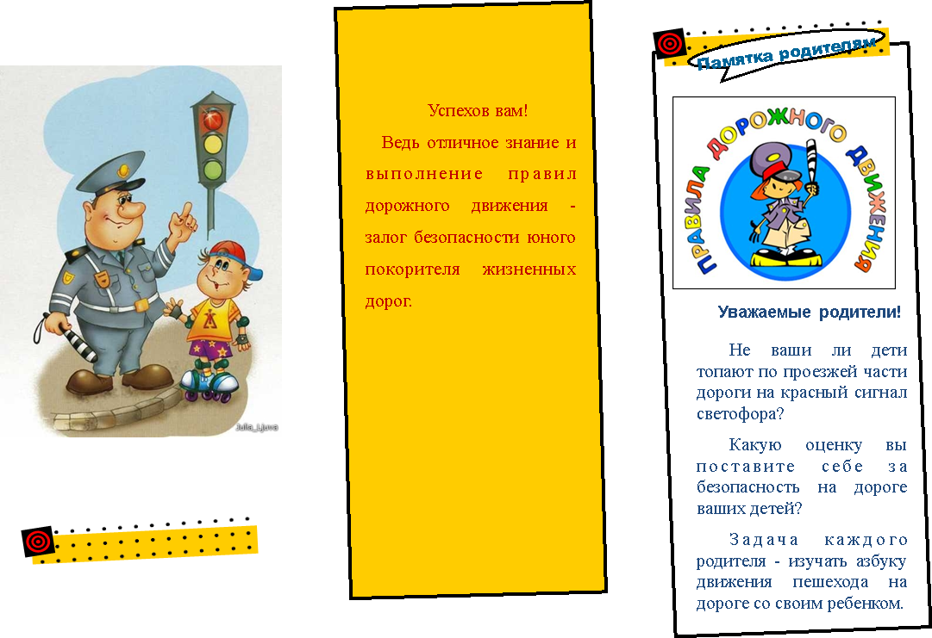



 проезжую часть.

·  Не разрешайте детям играть вблизи дорог и на проезжей части.

•  Привлекайте ребенка к участию в ваших наблюдениях за обстановкой на дороге: показывайте ему те машины, которые готовятся поворачивать, едут с большой скоростью и т. д.

•  Не выходите с ребенком из-за машины, кустов, не осмотрев предварительно дороги, - это типичная ошибка, и нельзя допускать, чтобы дети ее повторяли.

•  В автомобиле обязательно пристегнитесь ремнями; ребенка посадите на самое безопасное место: в специальное детское кресло, в середину или на правую часть заднего сиденья; во время длительных поездок чаще останавливайтесь: ребенку необходимо двигаться.

опыт пешеходного передвижения на дороге; активно осваивает основные навыки езды на велосипеде (умение объезжать препятствия, делать крутые повороты); умеет определять источник шума; устанавливать связь между величиной предмета, его удаленностью и временем (чем ближе автомобиль, тем он больше); может от казаться от начатого действия (ступив на проезжую часть, вновь вернуться на тротуар).

II. Что должны и чего не должны делать сами родители при движении?

•  Не спешите, переходите дорогу всегда размеренным шагом.

•  Выходя на проезжую часть, прекратите разговаривать - ребенок должен привыкнуть, что при переходе дороги нужно сосредоточиться.

•  Не переходите дорогу на красный или желтый сигнал светофора, переходить нужно только на зеленый свет.

•  Переходите дорогу только в местах, обозначенных дорожным знаком «Пешеходный переход».

 Из автобуса, такси (троллейбуса, трамвая) выходите первыми. В противном случае ребенок может упасть или выбежать на

**Безопасные**

**шаги на**

**пути к**

**безопасности**

**на дороге:**

I. Что должны знать родители о своем ребенке?

В 3-4 года ребенок может отличить движущуюся машину от стоя щей, но он уверен, что машина останавливается  мгновенно.

В 6 лет - боковым зрением он видит примерно 2/3 того, что видят взрослые; не умеет определить, что движется быстрее: велосипед или спортивная машина; не умеет правильно распределять внимание и отделять существенное от  незначительного.

В 7 лет - более уверенно отличает правую сторону дороги от  левой.

В 8 лет - может мгновенно отреагировать на оклик и т. п.; имеет опыт пешеходного передвижения на дороге; активно осваивает основной